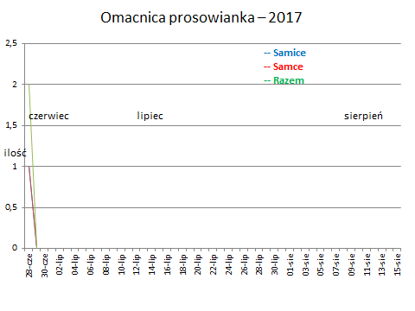
dni | samice | samce
27-cze
28 | 1 | 1
29 | 0 | 0
30 | 0 | 0
01-lip | 0 | 0
2 | 0 | 0
3 | 0 | 0
4 | 0 | 0
5 | 0 | 0
6 | 0 | 0
7 | 0 | 0
8 | 0 | 0

